

**Туризм саласындағы мемлекеттік көрсетілетін қызметтердің регламенттерін бекіту туралы**

***Күшін жойған***

Алматы облысы әкімдігінің 2015 жылғы 31 шілдедегі № 336 қаулысы. Алматы облысы Әділет департаментінде 2015 жылы 11 қыркүйекте № 3403 болып тіркелді. Күші жойылды - Алматы облысы әкімдігінің 2019 жылғы 20 қыркүйектегі № 397 қаулысымен

      Ескерту. Күші жойылды – Алматы облысы әкімдігінің 20.09.2019 № 397 қаулысымен (алғашқы ресми жарияланған күнінен кейін күнтізбелік он күн өткен соң қолданысқа енгізіледі).  
      Ескерту. бүкіл мәтін бойынша "Халыққа қызмет көрсету орталығының" (бұдан әрі – ХҚО)" сөздері "Азаматтарға арналған үкімет" мемлекеттік корпорациясы" коммерциялық емес акционерлік қоғамының (бұдан әрі - Мемлекеттік корпорация)" сөздеріне, "ХҚКО-на" сөзі "Мелекеттік корпорация" сөздеріне, "ХҚКО-ның" сөзі "Мемлекеттік корпорацияның" сөздеріне, "Халыққа қызмет көрсету орталығының" сөздері "Мемлекеттік корпорацияның сөздеріне", "30 (отыз) минут" сөздері "15 (он бес) минут" сөздеріне ауыстырылсын – Алматы облысы әкімдігінің 08.04.2016 № 172 (алғашқы ресми жарияланған күнінен кейін күнтізбелік он күн өткен соң қолданысқа енгізіледі) қаулысымен.  
      "Мемлекеттік көрсетілетін қызметтер туралы" Қазақстан Республикасының 2013 жылғы 15 сәуірдегі Заңының 16-бабы 1-тармағына және Қазақстан Республикасы Инвестициялар және даму министрінің 2015 жылғы 28 сәуірдегі "Туризм саласындағы мемлекеттік көрсетілетін қызметтердің стандарттарын бекіту туралы" № 495 бұйрығына сәйкес Алматы облысының әкімдігі **ҚАУЛЫ ЕТЕДІ:**  
      1. Қоса беріліп отырған:  
      1) "Туристік операторлық қызметті (туроператорлық қызмет) жүзеге асыруға лицензия беру" мемлекеттік көрсетілетін қызмет регламенті;  
      2) "Туристік, оның ішінде туристік әлеует, туризм объектілері және туристік қызметті жүзеге асыратын тұлғалар туралы ақпарат беру" мемлекеттік қызмет регламенті бекітілсін.  
      2. Алматы облысы әкімдігінің 2014 жылғы 5 маусымдағы № 197 "Туристік ақпарат, оның ішінде туристік әлеует, туризм объектілері және туристік қызметті жүзеге асыратын тұлғалар туралы ақпарат беру" мемлекеттік қызмет регламентін бекіту туралы" қаулысының (нормативтік құқықтық актілерді мемлекеттік тіркеу Тізілімінде 2014 жылдың 11 шілдеде № 2769 тіркелген, 2014 жылғы 22 шілдеде № 84 "Жетісу" және "Огни Алатау" газеттерінде жарияланған) күші жойылды деп танылсын.  
      3. "Алматы облысының туризм басқармасы" мемлекеттік мекемесінің басшысына осы қаулыны әділет органдарында мемлекеттік тіркелгеннен кейін ресми және мерзімді баспа басылымдарында, сондай-ақ Қазақстан Республикасы Үкіметі айқындаған интернет-ресурста және облыс әкімдігінің интернет-ресурсында жариялау жүктелсін.   
      4. Осы қаулының орындалуын бақылау облыс әкімінің орынбасары Серік Мелісұлы Тұрдалиевке жүктелсін.  
      5. Осы қаулы әділет органдарында мемлекеттік тіркелген күннен бастап күшіне енеді және алғашқы ресми жарияланған күннен кейін күнтізбелік он күн өткен соң қолданысқа енгізіледі.

|  |
| --- |
| *Алматы облысы әкімінің* |
| *міндетін атқарушы* | *М. Бигелдиев* |

|  |  |
| --- | --- |
|  | Алматы облысы әкімдігінің 2015 жылғы 31 шілдедегі № 336 қаулысымен бекітілген |

**"Туристік операторлық қызметті (туроператорлық қызмет) жүзеге асыруға лицензия беру" мемлекеттік қызмет көрсету регламенті**

**1. Жалпы ережелер**

      1. "Туристік операторлық қызметті (туроператорлық қызмет) жүзеге асыруға лицензия беру" мемлекеттік көрсетілетін қызмет (бұдан әрі - мемлекеттік қызмет) заңды және жеке тұлғаларға (бұдан әрі - көрсетілетін қызметті алушы) ақылы негізде "Алматы облысының туризм басқармасы" мемлекеттік мекемесімен (бұдан әрі - көрсетілетін қызметті беруші) көрсетіледі.  
      Мемлекеттік қызмет Қазақстан Республикасы Инвестициялар және даму министрінің 2015 жылғы 28 сәуірдегі № 495 бұйрығымен бекітілген "Туристік операторлық қызметті (туроператорлық қызмет) жүзеге асыруға лицензия беру" мемлекеттік көрсетілетін қызмет стандартына (бұдан әрі - Стандарт) сәйкес көрсетіледі.  
      2. Мемлекеттiк қызметті көрсету нысаны - электрондық (ішінара автоматтандырылған) және (немесе) қағаз жүзінде.  
      3. Мемлекеттік қызметтер көрсетудің нәтижесі: туристік операторлық қызметке (туроператорлық қызметке) лицензия, лицензияны қайта ресімдеу, лицензияның телнұсқасы, немесе Стандарттың 10-тармағында көзделген жағдайлар мен негіздер бойынша мемлекеттік қызметті көрсетуден бас тарту туралы дәлелді жауап.

**2. Мемлекеттік қызметті көрсету процесінде көрсетілетін қызметті берушінің құрылымдық бөлімшелерінің (қызметкерлерінің) іс-қимылы тәртібін сипаттау**

      4. Көрсетілетін қызметті алушының (немесе нотариалды куәландырылған сенімхаты бойынша оның өкілінің) Стандарттың 9-тармағына сәйкес құжаттар топтамасымен бірге жүгінуі, мемлекеттік қызмет көрсету бойынша ресімді (іс-қимылды) бастауға негіздеме болып табылады.  
      5. Мемлекеттік қызмет көрсету процесінің құрамына кіретін әрбір рәсімінің (іс-қимылдың) мазмұны, оны орындаудың ұзақтығы:  
      1) көрсетілетін қызметті беруші кеңсесінің қызметкері 15 (он бес) минут ішінде құжаттарды қабылдап, тіркейді және көрсетілетін қызметті берушінің басшысына жолдайды;  
      2) көрсетілетін қызметті берушінің басшысы 1 (бір) сағат ішінде ұсынылған құжаттарды қарастырып, жауапты орындаушыға жолдайды;  
      3) жауапты орындаушы ұсынылған құжаттардың толықтығын тексереді (көрсетілетін қызметті беруші көрсетілетін қызметті алушының қүжаттарын алған кезден екі күн ішінде ұсынылған құжаттардың толықтығын тексеруге міндетті, ұсынылған құжаттардың толық емес фактісі анықталған жағдайда, көрсетілетін қызметті беруші көрсетілген мерзімде өтінішті одан әрі қараудан жазбаша түрде дәлелді бас тартады), лицензияны беру, қайта ресімдеу, лицензияның телнұсқасын беру шартына, қойылған біліктілік талапқа сәйкестігін тексереді. Мемлекеттік қызмет көрсету нәтижесін рәсімдейді, Стандарттың 4-тармағына сәйкес мерзімде көрсетілетін қызметті берушінің басшысына қол қоюға жолдайды;  
      4) көрсетілетін қызметті берушінің басшысы 1 (бір) сағат ішінде мемлекеттік қызметті көрсету нәтижесіне қолын қояды;  
      5) көрсетілетін қызметті беруші кеңсесінің қызметкері мемлекеттік қызметті көрсету нәтижесін 15 (он бес) минут ішінде тіркеп, "Азаматтарға арналған үкімет" мемлекеттік корпорациясы" коммерциялық емес акционерлік қоғамының (бұдан әрі - Мемлекеттік корпорация) курьеріне береді;  
      6) жауапты орындаушы 15 (он бес) минут ішінде мемлекеттік қызметті көрсету нәтижесін көрсетілетін қызметті алушыға портал арқылы жібереді.  
      6. Келесі рәсімді (іс-қимылды) орындауды бастау үшін негіз болатын мемлекеттік қызметті көрсету бойынша рәсімдердің (іс-қимылдардың) нәтижесі болып құжаттарды қабылдау және тіркеу, құжаттарды көрсетілетін қызметті берушінің басшысына жолдау, көрсетілетін қызметті берушінің жауапты орындаушысын анықтау, құжаттардың толықтығын тексеру және мемлекеттік қызмет көрсету нәтижесін дайындау, көрсетілетін қызметті берушінің басшысымен мемлекеттік қызметті көрсету нәтижесіне қол қойып, көрсетілетін қызметті алушыға беру табылады.

**3. Мемлекеттік қызмет көрсету процесінде көрсетілетін қызмет берушінің құрылымдық бөлімшелерінің (қызметкерлерінің) өзара іс-қимылы**

**тәртібін сипаттау**

      7. Мемлекеттік қызмет көрсету процесіне қатысатын көрсетілетін қызметті берушінің құрылымдық бөлімшелерінің (қызметкерлерінің) тізімі:  
      1) көрсетілетін қызметті берушінің басшысы;  
      2) жауапты орындаушы;  
      3) көрсетілетін қызметті беруші кеңсесінің қызметкері.  
      8. Әрбір рәсімнің (іс-қимылдың) ұзақтығын көрсете отырып, құрылымдық бөлімшелер (қызметкерлер) рәсімдердің (іс-қимылдың) реттілігін сипаттау осы регламенттің 1-қосымшасы "Мемлекеттік қызмет көрсетудің бизнес-процестерінің анықтамалығында" келтірілген.

**4. Мемлекеттік корпорациямен және (немесе) өзге де көрсетілетін қызметті берушілермен өзара іс-қимыл тәртібін, сондай-ақ мемлекеттік қызмет көрсету процесінде ақпараттық жүйелерді пайдалану тәртібін сипаттау**

      9. Мемлекеттік қызметті алу үшін көрсетілетін қызметті алушы Стандарттың 4-тармағына сәйкес тиісті құжаттарды Мемлекеттік корпорацияғана ұсынады.  
      10. Мемлекеттік қызмет көрсетудің нәтижесін Мемлекеттік корпорация арқылы алу процесінің сипаттауы осы регламенттің 2-қосымшасында келтірілген. Мемлекеттік қызметті көрсету процесінің құрамына кіретін әрбір рәсімнің (іс-қимылдың) ұзақтығы Стандарттың 4-тармағына сәйкес.  
      11. www.egov.kz, www.elicense.kz "электрондық үкімет" веб-порталы (бұдан әрі - портал) арқылы мемлекеттік қызмет көрсету кезінде көрсетілетін қызметті беруші мен көрсетілетін қызметті алушының жүгіну және рәсімдерінің (іс-қимылдарының) реттілігі тәртібін сипаттау:  
      1) көрсетілетін қызметті алушының порталда авторландыру;  
      2) көрсетілетін қызметті алушының осы регламентта көрсетілген мемлекеттік қызметті таңдау, Стандарттың 9-тармағында көрсетілген құжаттарды қосып сұрау салудың электрондық нысаның толтыру;   
      3) "Электрондық үкімет" төлеу шлюзі (бұдан әрі - ЭҮТШ) арқылы лицензиялық алым төлеу немесе төлеу түбіртегінің электрондық көшірмесін тіркеу;  
      4) көрсетілетін қызметті алушының электрондық цифрлық қолтаңба (бұдан әрі - ЭЦҚ) арқылы электрондық мемлекеттік қызметті көрсету үшін электрондық сұрау салудың куәландырылуы;  
      5) көрсетілетін қызметті алушының "жеке кабинетінде" мемлекеттік қызметті көрсету нәтижесін алу күнін көрсете отырып, мемлекеттік қызметті көрсету үшін сұрау салудың қабылдағаны туралы мәртебе көрсетіледі;  
      6) сұрау салу мен құжаттар түскеннен кейін, көрсетілетін қызметті берушінің құрылымдық бөлімшелерінің (қызметшілерінің) мемлекеттік қызметті көрсету процесіндегі іс-қимылдар тәртібі осы регламенттің 5-тармағына сәйкес жүзеге асырылады;  
      7) көрсетілетін қызметті берушінің көрсетілетін қызметті алушының "жеке кабинетіне" мемлекеттік қызмет көрсету нәтижесін ЭЦҚ-мен қол қойылған, электрондық құжат нысанында жолдауы.  
      Мемлекеттік қызмет көрсетуге портал арқылы тартылған ақпараттық жүйелердің функционалдық өзара іс-қимыл диаграммасы осы регламенттің 3-қосымшасында келтірілген.

|  |  |
| --- | --- |
|  | "Туристік операторлық қызметті |
|  | (туроператорлық қызмет) жүзеге асыруға лицензия беру" мемлекеттік қызмет көрсету регламентіне 1-қосымша |

**Мемлекеттік қызмет қөрсетудің бизнес-процестерінің анықтамалығы**

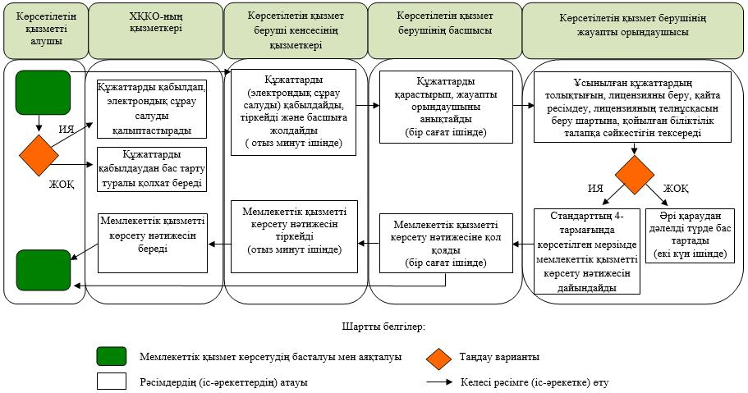

|  |  |
| --- | --- |
|  | "Туристік операторлық қызметті (туроператорлық қызмет) жүзеге асыруға лицензия беру" мемлекеттік қызмет көрсету регламентіне 2-қосымша |

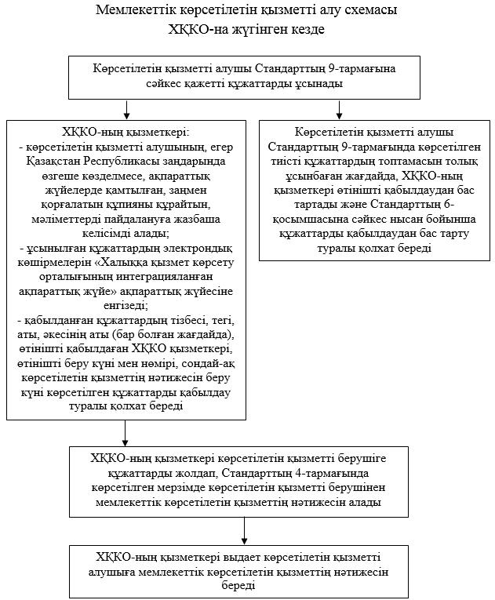

|  |  |
| --- | --- |
|  | "Туристік операторлық қызметті (туроператорлық қызмет) жүзеге асыруға лицензия беру" мемлекеттік қызмет көрсету регламентіне 3-қосымша |

**Портал арқылы мемлекеттік қызмет көрсетуге тартылған ақпараттық жүйелердің функционалдық өзара іс-қимыл диаграммасы**

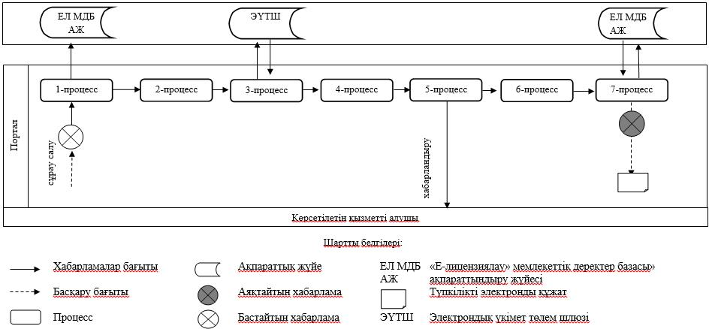

|  |  |
| --- | --- |
|  | Алматы облысы әкімдігінің 2015 жылғы 31 шілдедегі № 336 қаулысымен бекітілген |

**"Туристік, оның ішінде туристік әлеует, туризм объектілері және туристік қызметті жүзеге асыратын тұлғалар туралы ақпарат беру" мемлекеттік көрсетілетін қызмет регламенті**

**1. Жалпы ережелер**

      1. "Туристік, оның ішінде туристік әлеует, туризм объектілері және туристік қызметті жүзеге асыратын тұлғалар туралы туристік ақпарат беру" мемлекеттік көрсетілетін қызметті (бұдан әрі – мемлекеттік көрсетілетін қызмет) облыстың жергілікті атқарушы органы (бұдан әрі – көрсетілетін қызметті беруші) Қазақстан Республикасы Инвестициялар және даму министрінің 2015 жылғы 28 сәуірдегі "Туризм саласындағы мемлекеттік көрсетілетін қызметтердің стандарттарын бекіту туралы" № 495 бұйрығымен бекітілген "Туристік, оның ішінде туристік әлеует, туризм объектілері және туристік қызметті жүзеге асыратын тұлғалар туралы туристік ақпарат беру" мемлекеттік көрсетілетін қызмет стандартының (бұдан әрі - Стандарт) негізінде көрсетеді.  
      2. Мемлекеттік қызмет көрсету нысаны – қағаз жүзінде.   
      3. Мемлекеттік қызмет көрсету нәтижесі - туристік, оның ішінде туристік әлеует, туризм объектілері және туристік қызметті жүзеге асыратын тұлғалар туралы туристік ақпарат беру.   
      4. Мемлекеттiк көрсетілетін қызмет заңды және жеке тұлғаларға (бұдан әрi - көрсетілетін қызметті алушы) тегін көрсетiледi.

**2. Мемлекеттік қызмет көрсету процесінде көрсетілетін көрсетілетін қызметті берушінің құрылымдық бөлімшелерінің (қызметкерлерінің) іс-қимыл тәртібін сипаттау**

      5. Мемлекеттік қызмет көрсету бойынша рәсімді (іс-қимылды) бастаудың негіздемесі көрсетілетін қызметті алушының Стандарттың 1-қосымшасына сәйкес өтінішті ұсынуы болып табылады.  
      6. Мемлекеттік қызмет көрсету процесінің құрамына кіретін әрбір рәсімнің (іс-қимылдың) мазмұны, оның орындалу ұзақтығы:  
      1) көрсетілетін қызметті берушінің кеңсе қызметкері құжаттарды қабылдайды, тіркеуге алады және құжаттарды көрсетілетін қызметті берушінің басшысына бұрыштама қоюға жібереді.   
      Құжаттарды қабылдау мен тіркеу үшін рұқсат берілетін ең ұзақ уақыт – 20 (жиырма) минут;  
      2) көрсетілетін қызметті берушінің басшысы берілген құжаттарды қарастырады және жауапты орындаушыны анықтайды;  
      3) көрсетілетін қызметті берушінің басшысы бұрыштама қояды және құжаттарды жауапты орындаушыға жолдайды.   
      Рұқсат берілетін ең ұзақ уақыт – 1 (бір) жұмыс күні;  
      4) көрсетілетін қызметті берушінің жауапты орындаушысы берілген құжаттарды қарастырады және көрсетілетін қызметті алушының жолдаған сұрауына сәйкес тиісті ақпаратты дайындайды. Ақпаратты көрсетілетін қызметті берушінің басшысына жібереді.  
      Рұқсат берілетін ең ұзақ уақыт – 3 (үш) жұмыс күні;  
      5) көрсетілетін қызметті берушінің басшысы дайындалған ақпаратты қарастырады және ақпараттың дұрыстығы мен толықтығына қол қойылған құжаттарды беру арқылы растауын береді.  
      Рұқсат берілетін ең ұзақ уақыт – 1 (бір) жұмыс күні;  
      6) көрсетілетін қызметті берушінің кеңсе қызметкері ақпаратты тіркейді және көрсетілетін қызметті алушыға жолдайды.   
      Рұқсат берілетін ең ұзақ уақыт – 20 (жиырма) минут.  
      7. Мемлекеттік қызметті көрсету бойынша рәсімдердің (іс-қимылдың) нәтижесі құжаттарды көрсетілетін қызметті берушінің басшысына жіберу, құжаттарды орындау үшін жауапты орындаушысына жолдау, ақпаратты дайындау, көрсетілетін қызметті беруші басшысының ақпаратқа қол қоюы және ақпаратты көрсетілетін қызметті алушыға жолдау болып табылады.

**3. Мемлекеттік қызмет көрсету процесінде көрсетілетін қызметті берушінің құрылымдық бөлімшелерінің (қызметкерлерінің) өзара іс-қимыл тәртібін сипаттау**

      8. Мемлекеттік қызмет көрсету жүйесіне қатысатын құрылымдық бөлімшелердің (қызметкерлердің) тізбесі:  
      1) көрсетілетін қызметті берушінің кеңсе қызметкері;  
      2) көрсетілетін қызметті берушінің басшысы;  
      3) көрсетілетін қызметті берушінің орындаушысы.  
      9. Әрбір рәсімнің (іс-қимылдың) ұзақтығын көрсете отырып, құрылымдық бөлімшелер (қызметкерлер) арасындағы рәсімдер (іс-қимылдар) реттілігінің сипаттамасы осы Регламенттің қосымшасында берілген мемлекеттік қызмет көрсетудің бизнес-процестерінің анықтамалығында көрсетілген:  
      1) құжаттарды қабылдау, тіркеу және бұрыштама қою үшін көрсетілетін қызметті берушінің басшысына жіберу. 20 (жиырма) минуттан аспайды;  
      2) көрсетілетін қызметті беруші басшысының берілген құжаттарды қарастыруы, құжаттарды орындау үшін жауапты орындаушыны анықтауы және құжаттарды көрсетілетін қызметті берушінің жауапты орындаушысына жіберуі. 1 (бір) жұмыс күнінен аспайды;  
      3) көрсетілетін қызметті беруші жауапты орындаушысының берілген құжаттарды қарастыруы және көрсетілетін қызметті алушының жолдаған сұрауына сәйкес тиісті ақпаратты дайындауы. Ақпаратты көрсетілетін қызметті берушінің басшысына жіберуі. 3 (үш) жұмыс күнінен аспайды;  
      4) көрсетілетін қызметті беруші басшысының дайындалған ақпаратты қарастыруы және оған қол қоюы. 1 (бір) жұмыс күнінен аспайды;  
      5) көрсетілетін қызметті беруші кеңсе қызметкерінің ақпаратты тіркеуі және көрсетілетін қызметті алушыға жолдауы. 20 (жиырма) минуттан аспайды.

|  |  |
| --- | --- |
|  | "Туристік, оның ішінде туристік әлеует, туризм обьектілері және туристік қызметті жүзеге асыратын тұлғалар туралы туристік ақпарат беру" мемлекеттік көрсетілетін қызмет регламентіне қосымша |

**Мемлекеттік қызмет көрсетудің бизнес-процестерінің анықтамалығы**

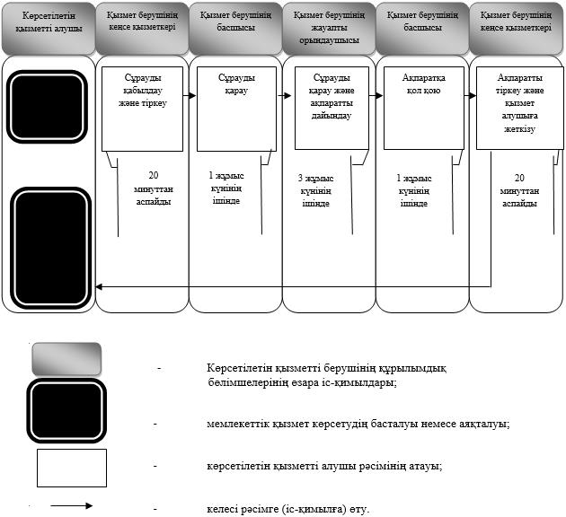

© 2012. Қазақстан Республикасы Әділет министрлігінің «Қазақстан Республикасының Заңнама және құқықтық ақпарат институты» ШЖҚ РМК